Замена болт-клипсы

- Блок переворачиваем на внутреннюю сторону, то есть вверх меньшим листом поликарбоната.
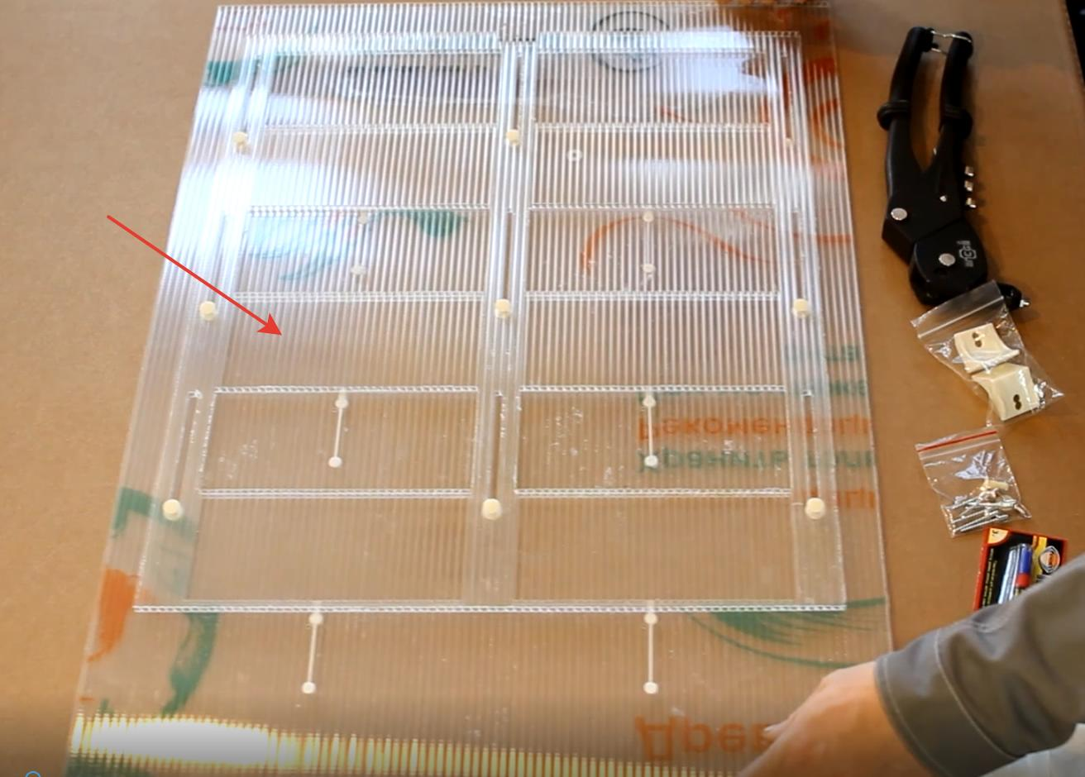
- Визуально проверяем на целостность болт-клипсы. При транспортировке посылки от механического воздействия на неё (удара и т.п.) может отлететь верхняя часть болт-клипсы (шапка).
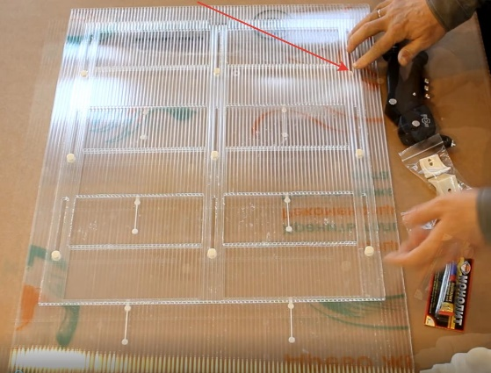
- Для устранения поломки нам потребуется целая болт-клипса и шайба, которые идут в комплекте. Замена достаточно проста - устанавливаем шайбу, если старая улетела, и вщёлкиваем цельную болт-клипсу до упора, поддерживая поликарбонат снизу двумя пальцами вдоль отверстия.
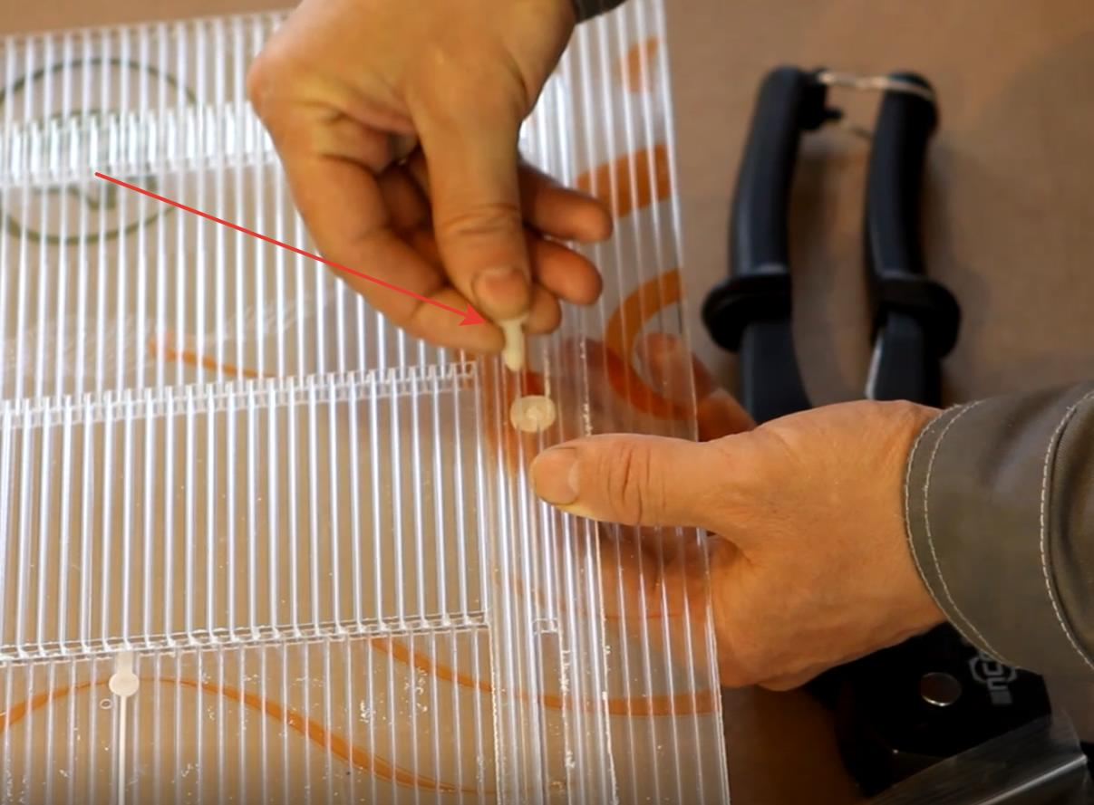

- Новая болт-клипса выдавит остатки старой и встанет на её место, зафиксировав шторки поликарбоната между собой.
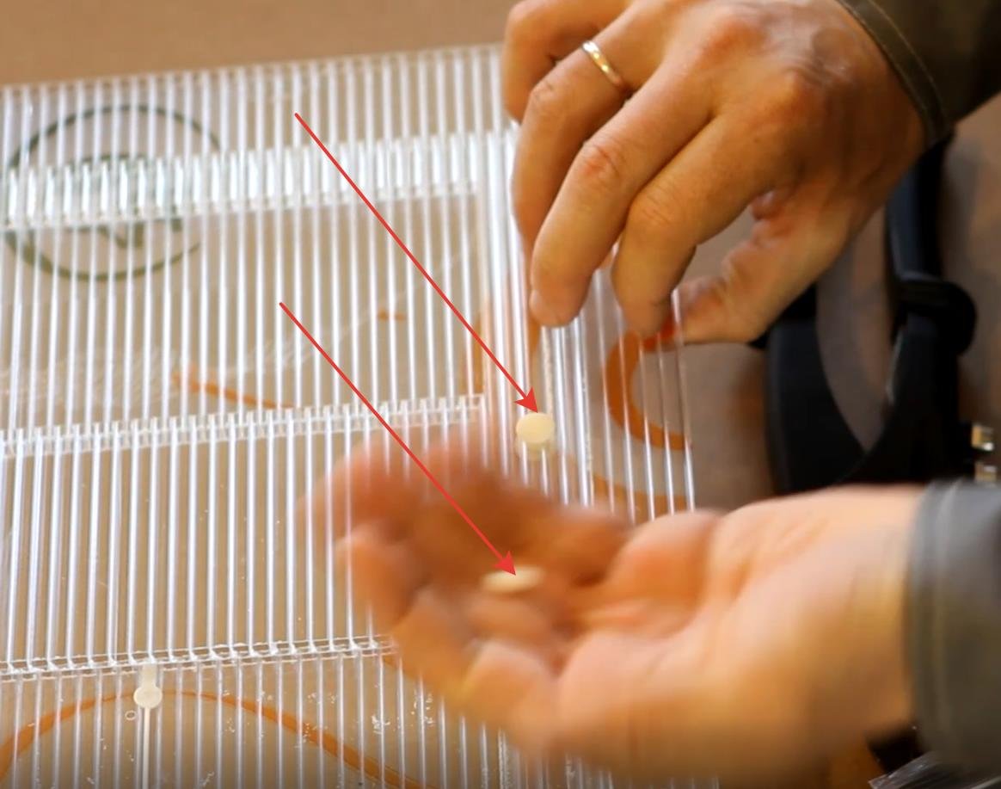
- Проверяем работу устройства, передвигая вверх-вниз внутреннюю шторку. Она должна перемещаться без усилий.
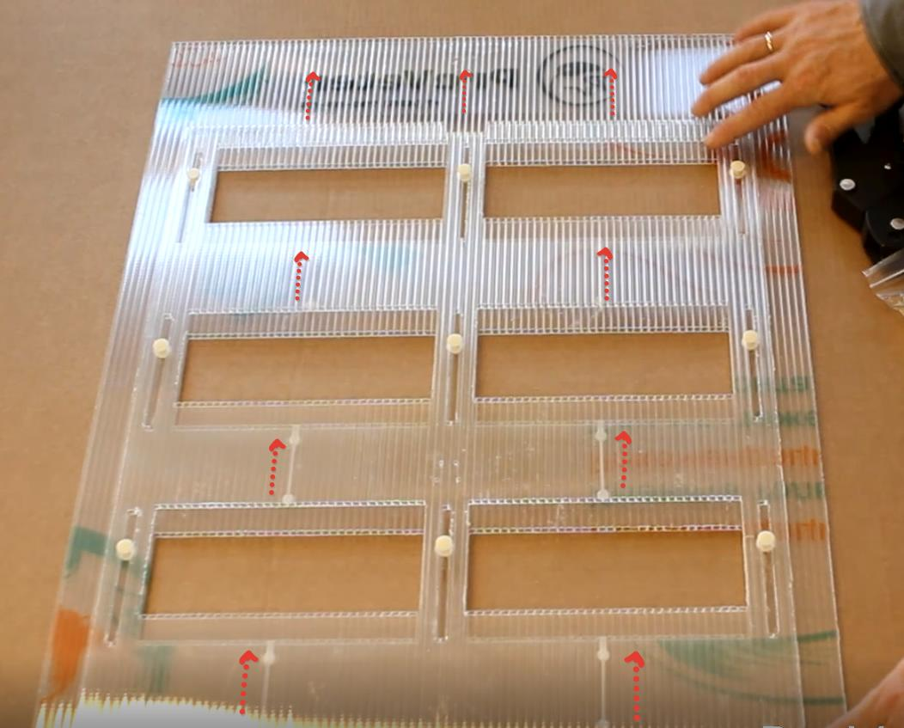

Монтаж уголков

- Для монтажа уголков, нам понадобятся: уголки 2шт, заклепки 8 шт, клей 1шт, из ваших подручных инструментов – заклёпочник (если есть), спирт с ваткой.
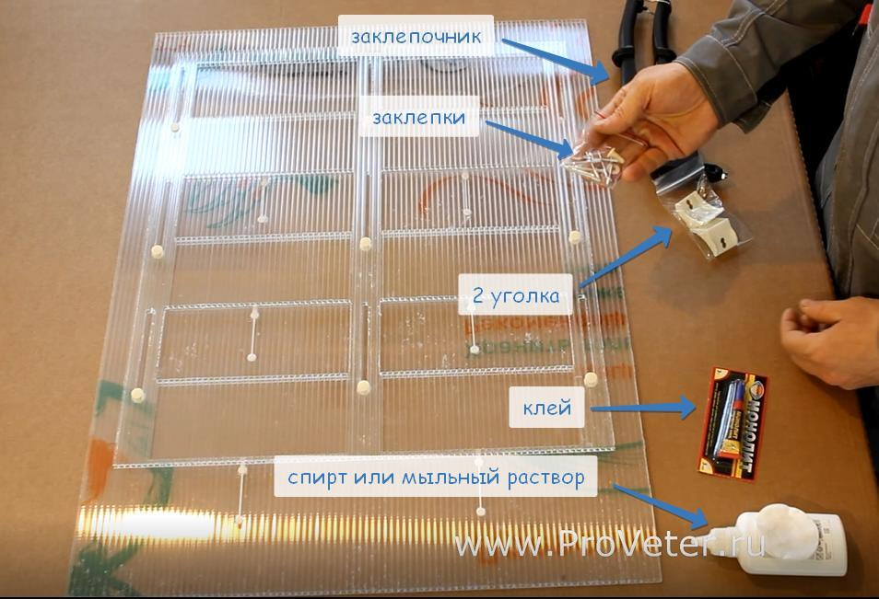
- Первым делом необходимо обработать поверхность уголка и место приклеивания- спиртом , протереть насухо.
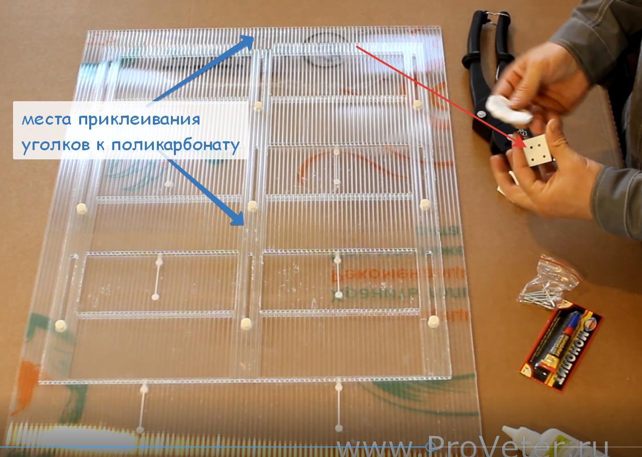
- Уголок устанавливается таким образом, чтоб отверстия совпали, по-другому их установить просто не получится. На подготовленные поверхности наносим равномерно клей, который идет в комплекте. Приклеиваем сначала один уголок, затем второй. Каждый раз удерживаем его в прижатом состоянии 60 секунд.
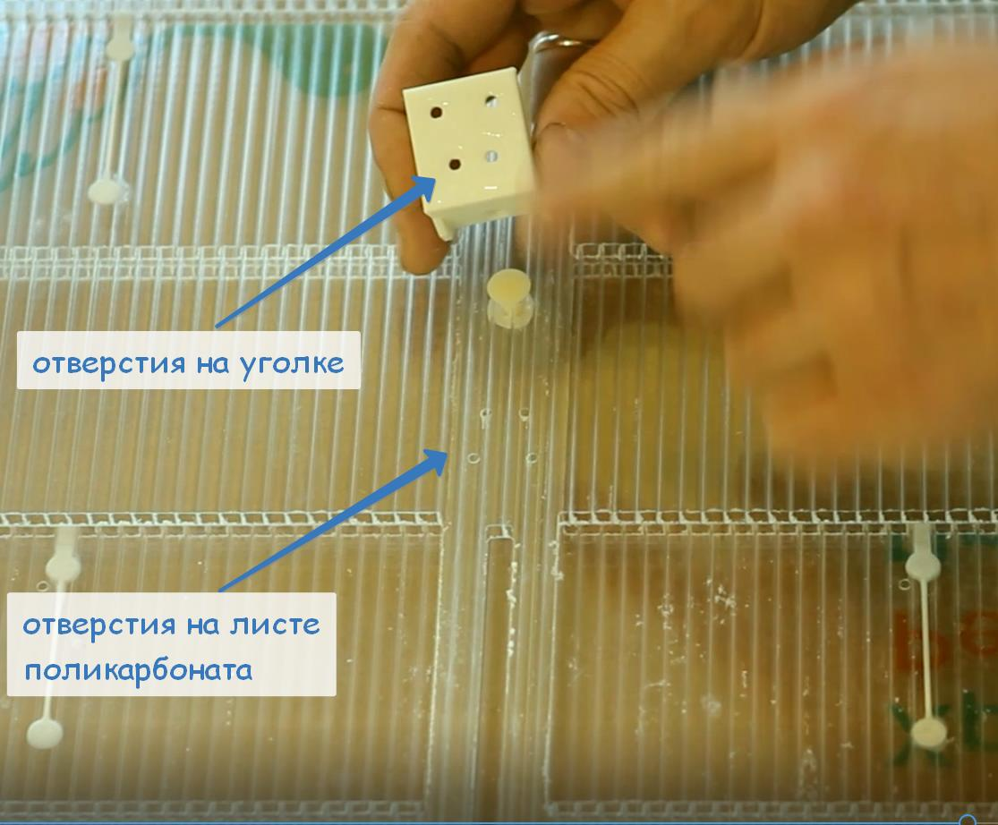
- Далее с помощью заклепочника устанавливаем заклепки в специальные отверстия на уголках.
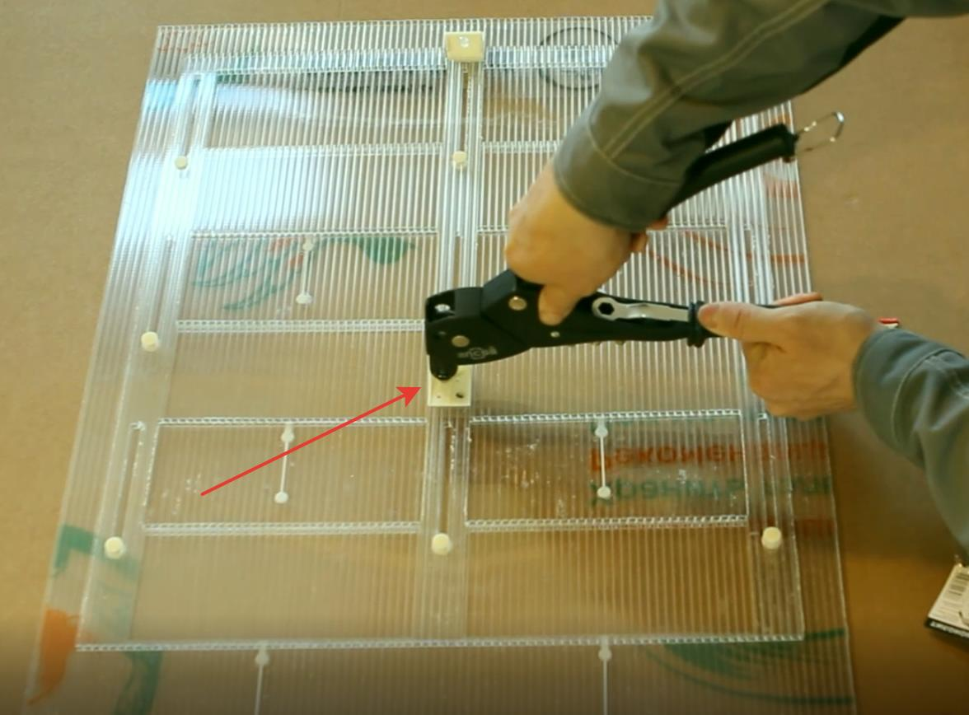

- Проверяем работу автопроветривателя.

